

**BỘ CÔNG THƯƠNG**

**TRƯỜNG ĐẠI HỌC KINH TẾ-KỸ THUẬT CÔNG NGHIỆP**

**KHOA CÔNG NGHỆ THÔNG TIN**

-----🙞🙜🕮🙞🙜-----



**ĐỒ ÁN 1**

**ĐỀ TÀI: HỆ THỐNG QUẢN LÝ CỬA HÀNG BÁN SÁCH**

**Giảng viên hướng dẫn : Vũ Anh Tuấn**

**DHTI15A5HN**

**Thưc hiện bởi nhóm 6:**

**Trần Việt Hoàng**

**Trịnh Thế Hưng**

**Phạm Nguyên An**

**Nguyễn Đức Duy**

# **Mô tả chức năng quản lý cửa hàng bán sách:**

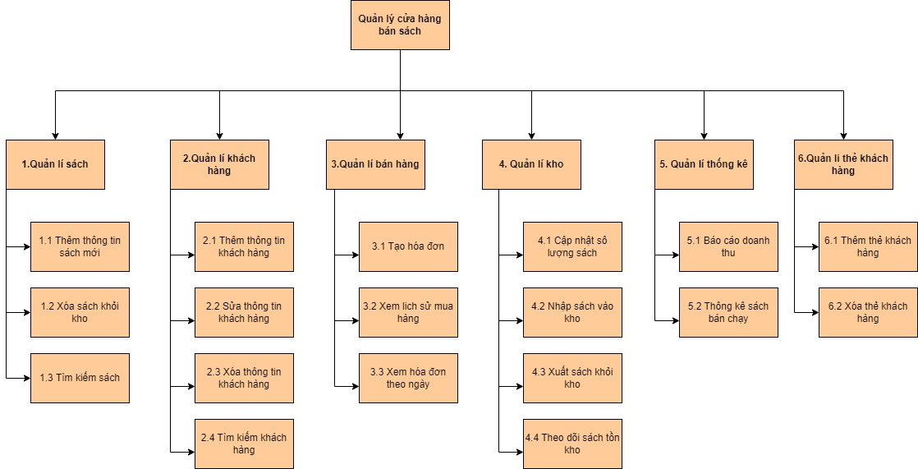

1. **Quản lý sách:**
   1. ***Thêm thông tin sách mới:***

Nhập thông tin chi tiết về sách như: tên sách, tác giả, nhà xuất bản, giá bán, số lượng, thể loại, mô tả,…

* 1. ***Xóa sách khỏi kho:***

Xóa sách khi không còn nhu cầu bán hoặc sách bị hư hỏng.

Cập nhật số lượng sách tồn kho sau khi xóa.

* 1. ***Tìm kiếm sách:***

Tìm kiếm sách theo tên, tác giả, nhà xuất bản, thể loại, ...

1. **Quản lý khách hàng:**
   1. ***Thêm thông tin khách hàng:***

Lưu trữ thông tin khách hàng như: Tên, Địa chỉ, Số điện thoại, Email, …

Sử dụng thông tin khách hàng để gửi thông tin khuyến mãi, chương trình ưu đãi,...

* 1. ***Sửa thông tin khách hàng:***

Cập nhật thông tin khách hàng khi cần thiết.

* 1. ***Xóa thông tin khách hàng:***

Xóa thông tin khách hàng theo yêu cầu hoặc khi không còn liên hệ.

* 1. ***Tìm kiếm khách hàng:***

Tìm kiếm khách hàng theo tên, số điện thoại, email, ...

1. **Quản lý bán hàng:**
   1. ***Tạo hóa đơn:***

Lập hóa đơn cho khách hàng khi mua sách.

* 1. ***Xem lịch sử mua hàng:***

Tra cứu lịch sử mua hàng của khách hàng.

Xem thông tin chi tiết về các hóa đơn đã mua.

* 1. ***Xem hóa đơn theo ngày:***

Xem danh sách hóa đơn bán ra trong ngày.

Theo dõi doanh thu bán hàng theo ngày.

1. **Quản lý kho:**
   1. ***Cập nhật thông tin sách:***

Cập nhật số lượng sách khi nhập hàng mới.

Cập nhật thông tin sách sau khi sửa, xóa, xuất, thêm mới.

* 1. ***Nhâp sách vào kho:***

Tiến hành nhập sách vào kho.

* 1. ***Xuât sách khỏi kho:***

Xuất sách được yêu cầu.

* 1. ***Theo dõi sách tồn kho:***

Kiểm tra số lượng , loại sách có trong kho.

Rà soát sách đã lâu không được xuất.

1. **Quản lý thống kê:**
   1. ***Báo cáo doanh thu:***

Báo cáo doanh thu bán hàng theo ngày.

Báo cáo doanh thu theo từng loại sách.

* 1. ***Thống kê sách bán chạy:***

Xác định những sách bán chạy nhất trong một khoảng thời gian nhất định.

1. **Quản lý thẻ thành viên:**
   1. ***Thêm thẻ thành viên:***

Thêm mới thẻ thành viên.

* 1. ***Xóa thành viên:***

Xóa thẻ thành viên.

1. **Tiến trình hoạt động của cửa hàng bán sách:**

* **Bước 1:** Khách hàng đến cửa hàng và chọn mua sách.
* **Bước 2:** Nhân viên bán hàng ghi thông tin khách hàng và các sách khách hàng mua vào hóa đơn bán hàng.
* **Bước 3:** Nhân viên bán hàng thanh toán với khách hàng và xuất hóa đơn bán hàng.
* **Bước 4:** Nhân viên bán hàng cập nhật thông tin bán hàng vào hệ thống quản lý bán hàng.
* **Bước 5:** Hệ thống quản lý bán hàng tự động cập nhật số lượng sách trong kho.
* **Bước 6:** Hệ thống quản lý bán hàng tự động thống kê dữ liệu bán hàng.
* **Bước 7:** Ban lãnh đạo cửa hàng có thể xem báo cáo thống kê bán hàng để đánh giá tình hình kinh doanh của cửa hàng.

Sơ đồ này cho thấy cấu trúc tổ chức và chức năng của một cửa hàng bán sách được phân chia rõ ràng, khoa học. Mỗi bộ phận có chức năng và nhiệm vụ cụ thể, đảm bảo cho hoạt động của cửa hàng diễn ra hiệu quả.

# **Sơ đồ ngữ cảnh + mức đỉnh:**

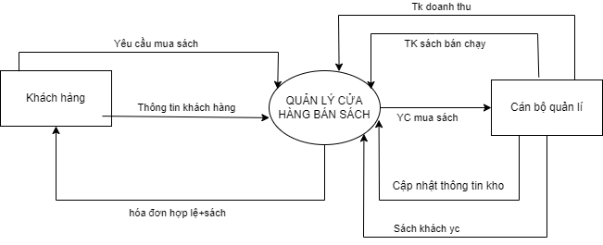

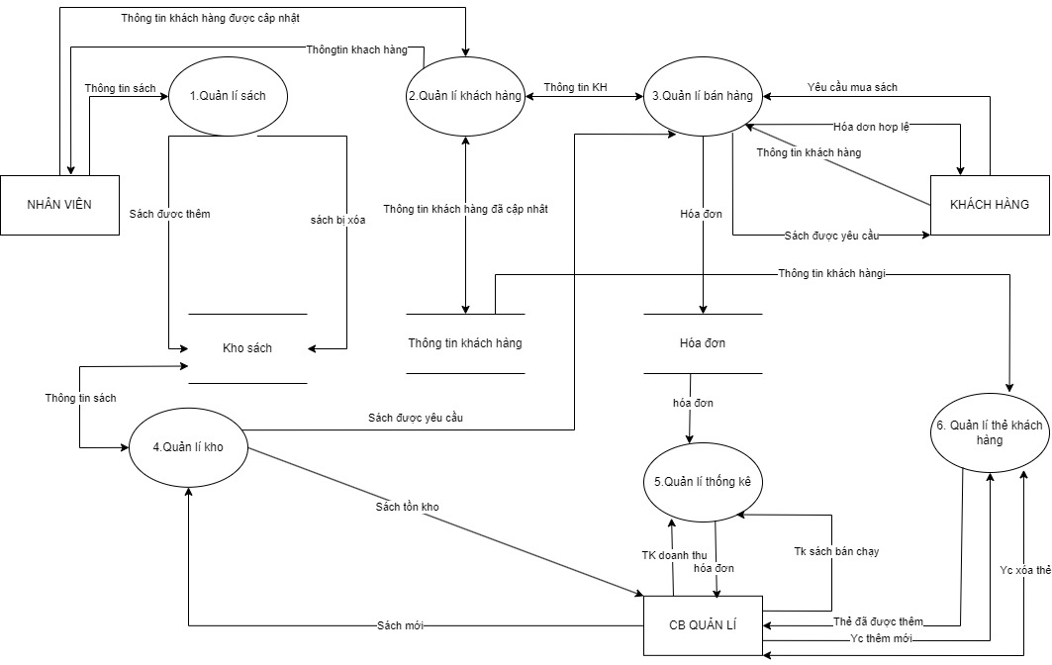

# **Sơ đồ mức dưới đỉnh:**

1. **Quản lí sách:**

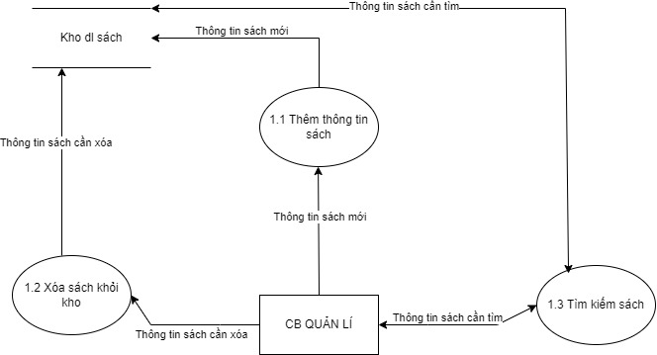

1. **Quản lí khách hàng:**

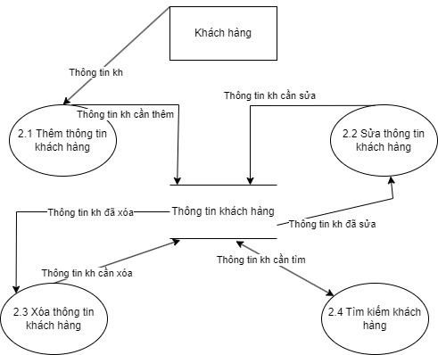

1. **Quản lí bán hàng:**

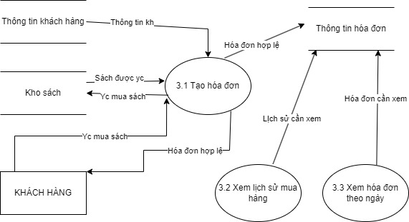

1. **Quản lí kho:**

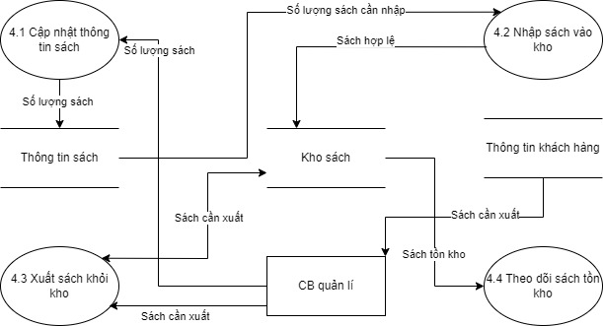

1. **Quản lí thẻ khách hàng:**

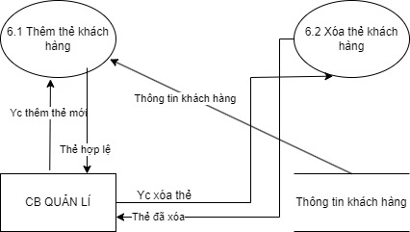

1. **Quản lí thống kê:**

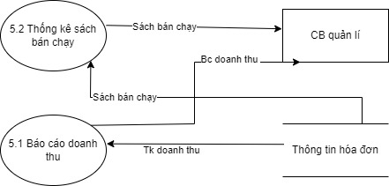

1. **Sơ đồ thực thể ER:**

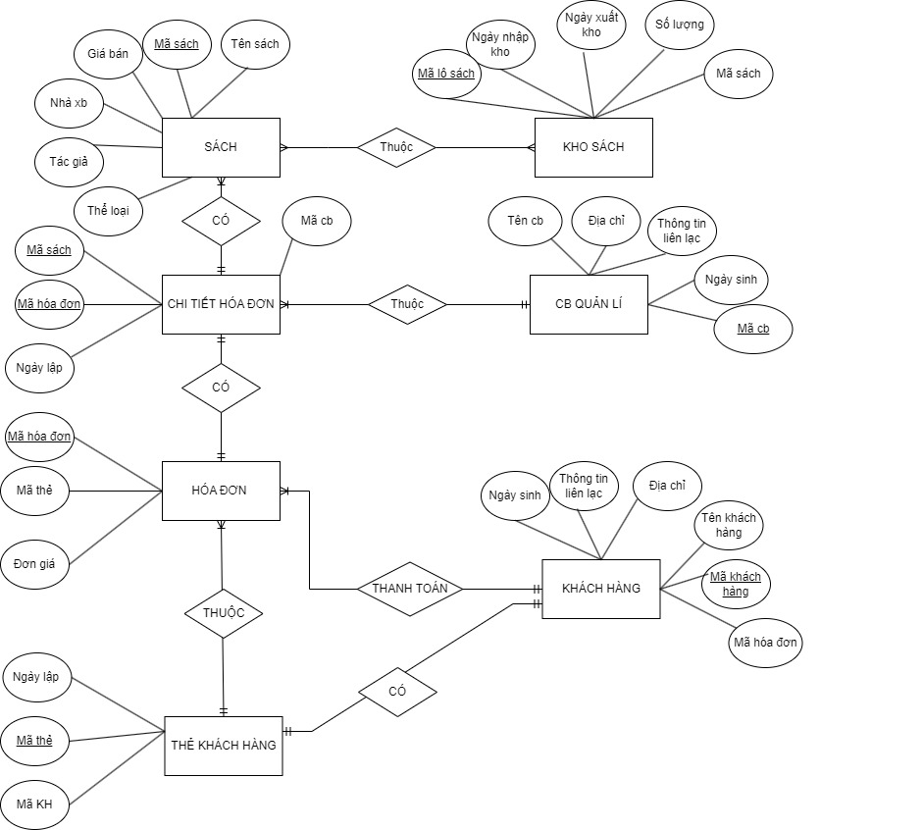

## **Các bảng dữ liệu quan hệ**

- SÁCH (#Mã sách,Tên sách, Giá bán, Nhà xuất bản, Tác giả, Thể loại)

- HÓA ĐƠN (#Mã hóa đơn, Mã thẻ, Đơn giá)

- THẺ KHÁCH HÀNG (#Mã thẻ, Mã KH, Ngày lập)

- KHÁCH HÀNG (#Mã KH, Ngày sinh, Thông tin liên lạc, Địa chỉ, Tên KH, Mã hóa đơn)

- CB QUẢN LÍ (#Mã CB, Ngày sinh, Thông tin liên lạc, Địa chỉ, Tên CB)

- KHO SÁCH (#Mã lô sách, Ngày nhập kho, Ngày xuất kho, Số lượng, Mã sách)

**Từ các bảng dữ liệu quan hệ trên, sau khi chuẩn hoá quan hệ thu được các bảng dữ liệu quan hệ như sau:**

- SÁCH (#Mã sách,Tên sách, Giá bán, Nhà xuất bản, Tác giả, Thể loại)

- CHI TIẾT HÓA ĐƠN (#Mã chi tiết hóa đơn, #Mã sách, Ngày lập)

- HÓA ĐƠN (#Mã hóa đơn, #Mã thẻ, Đơn giá)

- THẺ KHÁCH HÀNG (#Mã thẻ, #Mã KH, Ngày lập)

- KHÁCH HÀNG (#Mã KH, Ngày sinh, Thông tin liên lạc, Địa chỉ, Tên KH, Mã hóa đơn)

- CB QUẢN LÍ (#Mã CB, Ngày sinh, Thông tin liên lạc, Địa chỉ, Tên CB)

- KHO SÁCH (#Mã lô sách, Ngày nhập kho, Ngày xuất kho, Số lượng, #Mã sách)

## **Sơ đồ cơ sở dữ liệu**

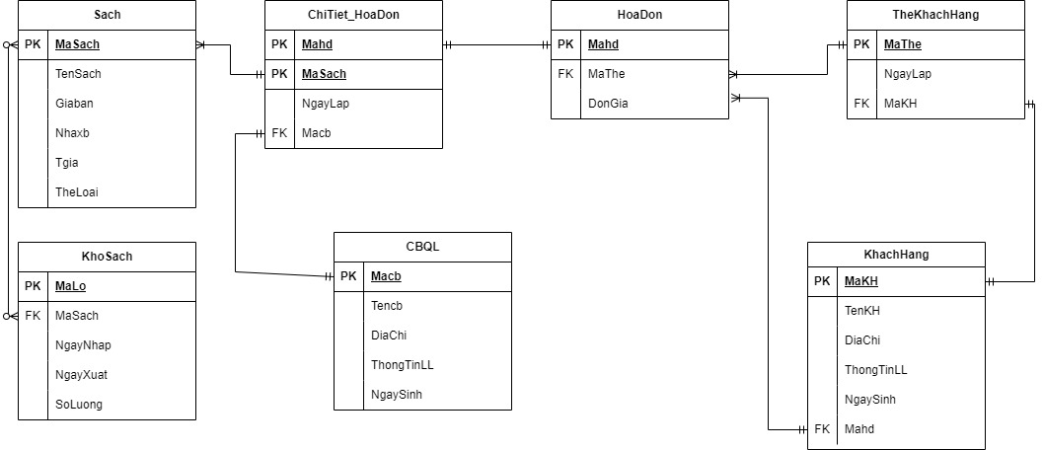

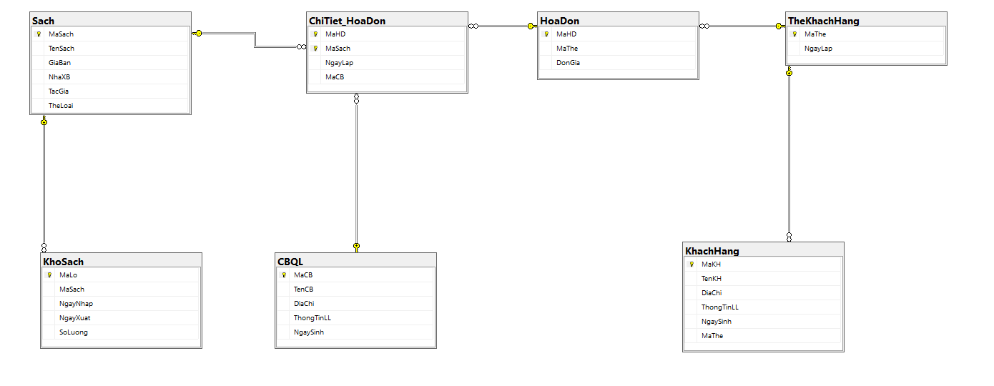

1. **Mô tả cơ sở dữ liệu**

|  |  |
| --- | --- |
| **Thực thể** | **Bảng quan hệ** |
| Sách | Sach |
| Chi tiết hóa đơn | ChiTiet_HoaDon |
| Hóa đơn | HoaDon |
| Thẻ khách hàng | TheKH |
| Kho sách | KhoSach |
| CB quản lí | CBQL |
| Khách hàng | KhachHang |

**Bảng 3. Danh sách các bảng quan hệ**

* 1. **Bảng sách:**

|  |  |  |  |  |
| --- | --- | --- | --- | --- |
| **STT** | **Khóa chính** | **Tên** | **Kiểu dữ liệu** | **Diễn giải** |
| 1 | x | Masach | VARCHAR(10) | Mã sách |
| 2 |  | TenSach | NVARCHAR(100) | Tên sách |
| 2 |  | Nhaxb | NVARCHAR(100) | Nhà xuất bản |
| 3 |  | Tacgia | NVARCHAR(100) | Tác giả |
| 4 |  | Giaban | DECIMAL(10,2) | Giá bán |
| 5 |  | Theloai | NVARCHAR(100) | Thể loại |

* 1. **Bảng khách hàng:**

|  |  |  |  |  |
| --- | --- | --- | --- | --- |
| **STT** | **Khóa chính** | **Tên** | **Kiểu dữ liệu** | **Diễn giải** |
| 1 | x | Makh | VARCHAR(10) | Mã khách hàng |
| 2 |  | Tenkh | NVARCHAR(100) | Tên khách hàng |
| 3 |  | Diachi | NVARCHAR(100) | Địa chỉ |
| 4 |  | Thongtinlienlac | NVARCHAR(100) | Thông tin liên lạc |
| 5 |  | Mahoadon | VARCHAR(15) | Mã hóa đơn |
| 6 |  | Ngaysinh | DATE | Ngày sinh |

* 1. **Bảng chi tiết hóa đơn:**

|  |  |  |  |  |
| --- | --- | --- | --- | --- |
| **STT** | **Khóa chính** | **Tên** | **Kiểu dữ liệu** | **Diễn giải** |
| 1 | x | Masach | VARCHAR(10) | Mã sách |
| 2 | x | Mahoadon | VARCHAR(10) | Mã hóa đơn |
| 3 |  | Ngaylap | DATE | Ngày lập |

* 1. **Bảng hóa đơn:**

|  |  |  |  |  |
| --- | --- | --- | --- | --- |
| **STT** | **Khóa chính** | **Tên** | **Kiểu dữ liệu** | **Diễn giải** |
| 1 | x | Mahoadon | VARCHAR(15) | Mã hóa đơn |
| 2 |  | Mathe | VARCHAR(15) | Mã thẻ |
| 3 |  | Dongia | FLOAT | Đơn giá |

* 1. **Bảng thẻ khách hàng:**

|  |  |  |  |  |
| --- | --- | --- | --- | --- |
| **STT** | **Khóa chính** | **Tên** | **Kiểu dữ liệu** | **Diễn giải** |
| 1 | x | Mathe | NVARCHAR(10) | Mã thẻ |
| 2 |  | Ngaylap | DATE | Ngày lập |

* 1. **Bảng CB quản lí:**

|  |  |  |  |  |
| --- | --- | --- | --- | --- |
| **STT** | **Khóa chính** | **Tên** | **Kiểu dữ liệu** | **Diễn giải** |
| 1 | x | Macb | VARCHAR(10) | Mã cán bộ |
| 2 |  | Tencb | NVARCHAR(100) | Tên cán bộ |
| 3 |  | Diachi | NVARCHAR(100) | Địa chỉ |
| 4 |  | Thongtinlienlac | NVARCHAR(100) | Thông tin liên lạc |
| 5 |  | Ngaysinh | DATE | Ngày sinh |

* 1. **Bảng kho sách:**

|  |  |  |  |  |
| --- | --- | --- | --- | --- |
| **STT** | **Khóa chính** | **Tên** | **Kiểu dữ liệu** | **Diễn giải** |
| 1 | x | Malosach | VARCHAR(10) | Mã lô sách |
| 2 |  | Ngaynhapkho | DATE | Ngày nhập kho |
| 3 |  | Ngayxuatkho | DATE | Ngày xuất kho |
| 4 |  | Soluong | INT | Số lượng |
| 5 |  | Masach | VARCHAR(10) | Mã sách |

**Khóa ngoài bảng kho sách**

|  |  |  |  |
| --- | --- | --- | --- |
| **STT** | **Tên** | **Cột khóa ngoài** | **Diễn giải** |
| 1 | Masach | Masach | Sach |

1. **Một số câu truy vấn sql và Database:**
2. **Câu lệnh truy vấn:**
   1. **Sách:**

Câu lệnh truy vấn:

INSERT INTO Sach (MaSach,TenSach, GiaBan, NhaXB, TacGia, TheLoai) VALUES

(‘S001’, N‘Cho tôi xin một vé đi tuổi thơ’, 5000,N ‘NXB Kim Đồng’, N‘Nguyễn Nhật Ánh’, N‘Thiếu Nhi’);

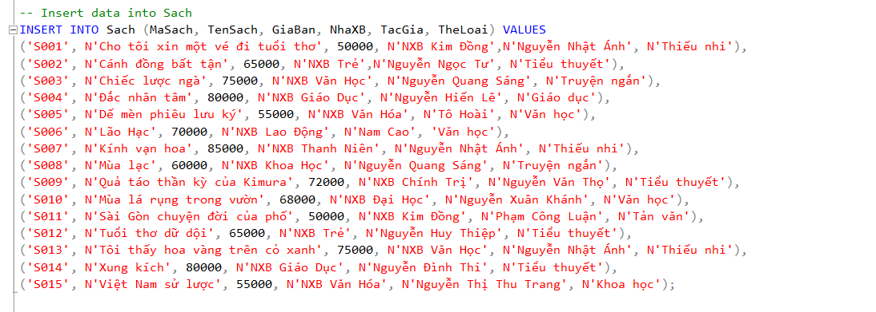





* 1. **Kho Sách:**

Câu lệnh truy vấn:

INSERT INTO KhoSach (MaLo, MaSach, NgayNhap, NgayXuat, SoLuong) VALUES

(‘L001’, ‘S001’, ‘2023-01-10’, ‘2023-02-10’, 100);

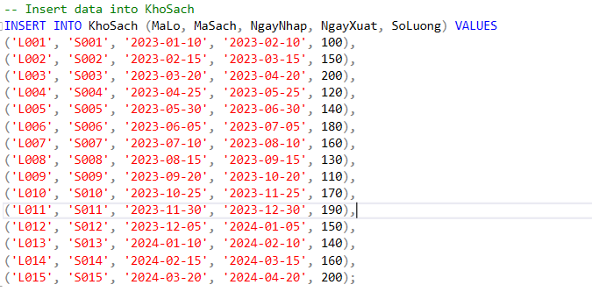



* 1. **Cán bộ quản lí:**

Câu lệnh truy vấn:

INSERT INTO CBQL (MaCB, TenCb, DiaChi, ThongTinLL, NgaySinh) VALUES

(‘CB001’,N ‘Nguyễn Văn An’, N‘Hà Nội’, ‘0123456789’, ‘1980-01-01’) ;

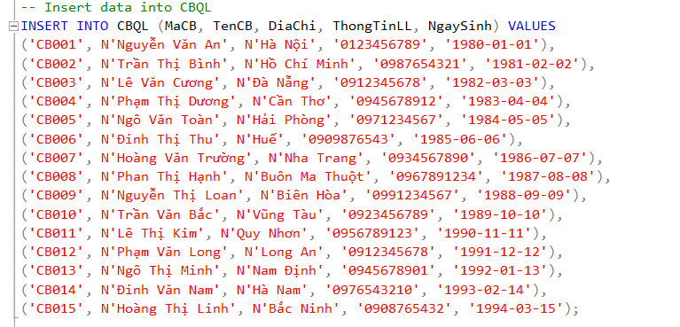





* 1. **Khách hàng:**

Câu lệnh truy vấn:

INSERT INTO KhachHang (MaKH, TenKH, DiaChi, ThongTinLL, NgaySinh, MaThe) VALUES

(‘KH001’,N ‘Nguyễn Thị Hoa’, N‘Hà Nội’, ‘0123456789’, ‘2000-01-01’, ‘TK001’);

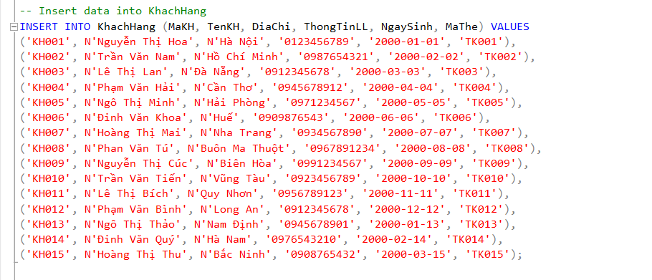

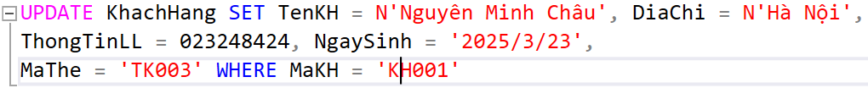



* 1. **Hóa đơn:**

Câu lệnh truy vấn:

INSERT INTO HoaDon (MaHD, MaThe, DonGia) VALUES

(‘HD001’, ‘TK001’, 50000);

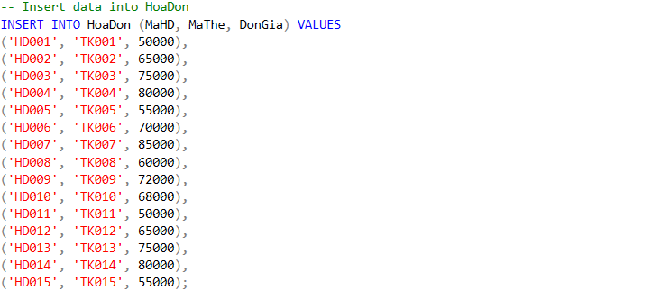





* 1. **Chỉ tiết hóa đơn:**

Câu lệnh truy vấn:

INSERT INTO ChiTiet_HoaDon (MaHD, MaSach, NgayLap, MaCB) VALUES

(‘HD001’, ‘S001’, ‘2023-01-15’, ‘CB001’);

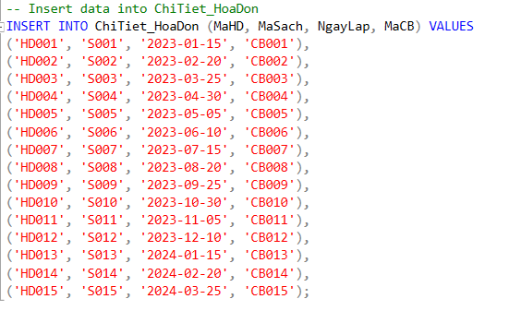





* 1. **Thẻ khách hàng:**

Câu lệnh truy vấn:

INSERT INTO TheKhachHang (MaThe, NgayLap) VALUES

('TK001', '2023-01-01'), ('TK002', '2023-02-01'), ('TK003', '2023-03-01')

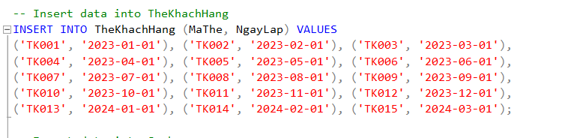





1. **Database:**
   1. **Sách:**

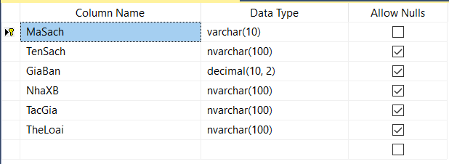

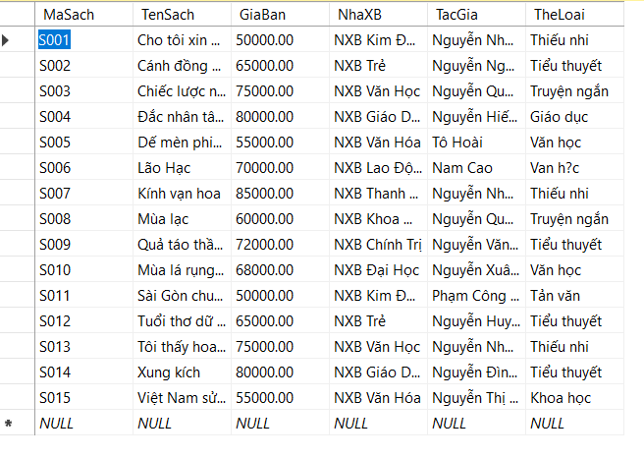

* 1. **Kho sách:**

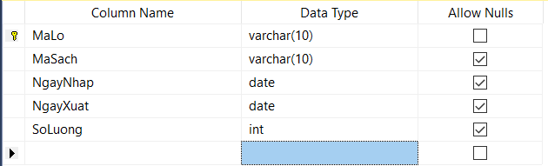

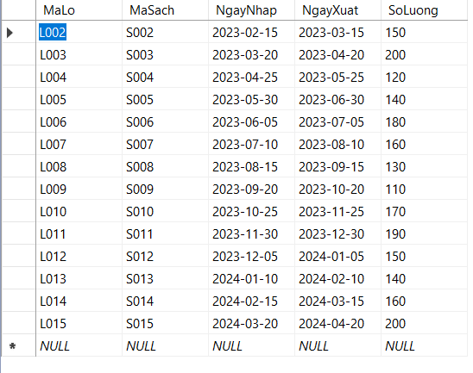

* 1. **CBQL:**

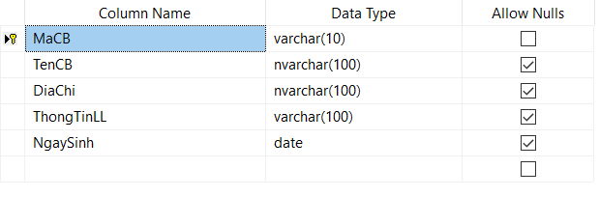

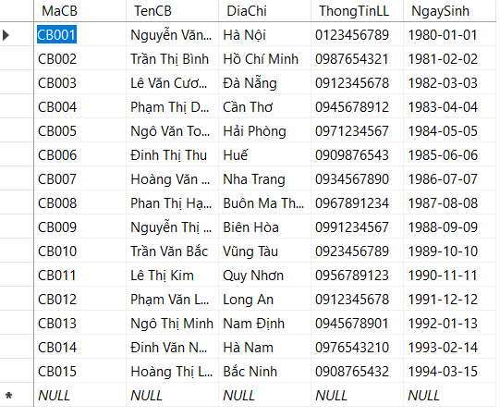

* 1. **Khách Hàng:**

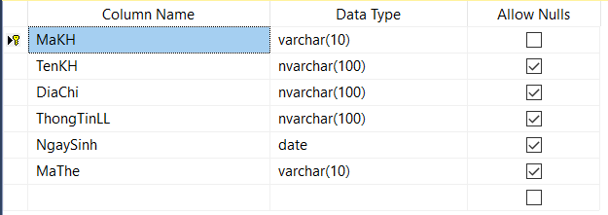

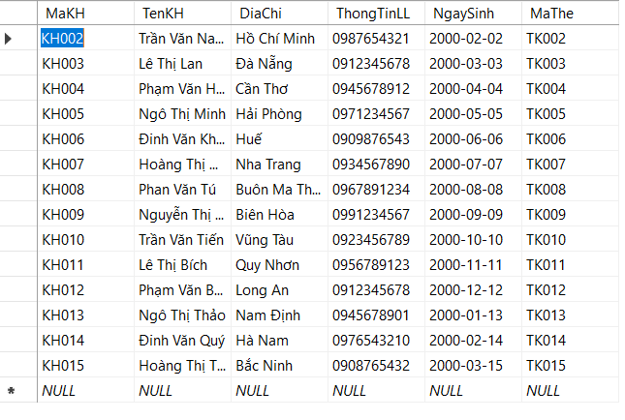

* 1. **Hóa Đơn:**

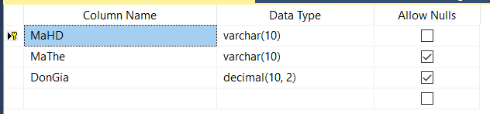

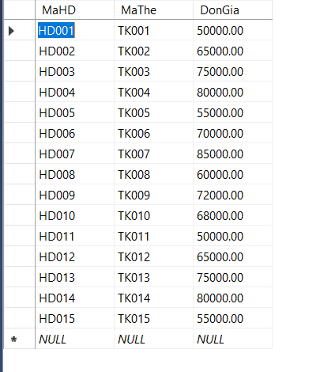

* 1. **Chi tiết hóa đơn:**

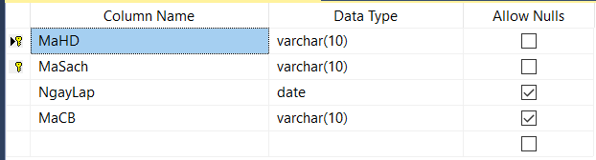

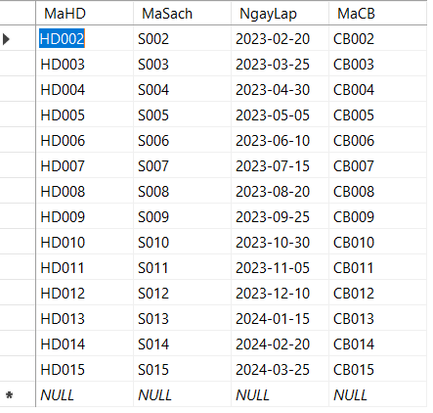

* 1. **Thẻ khách hàng:**

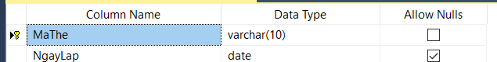

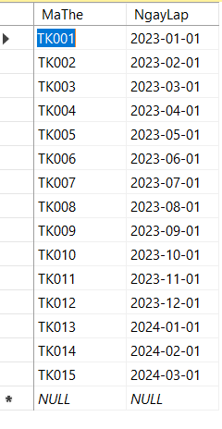

1. **Giao diện người dùng:**
2. **Menu:**

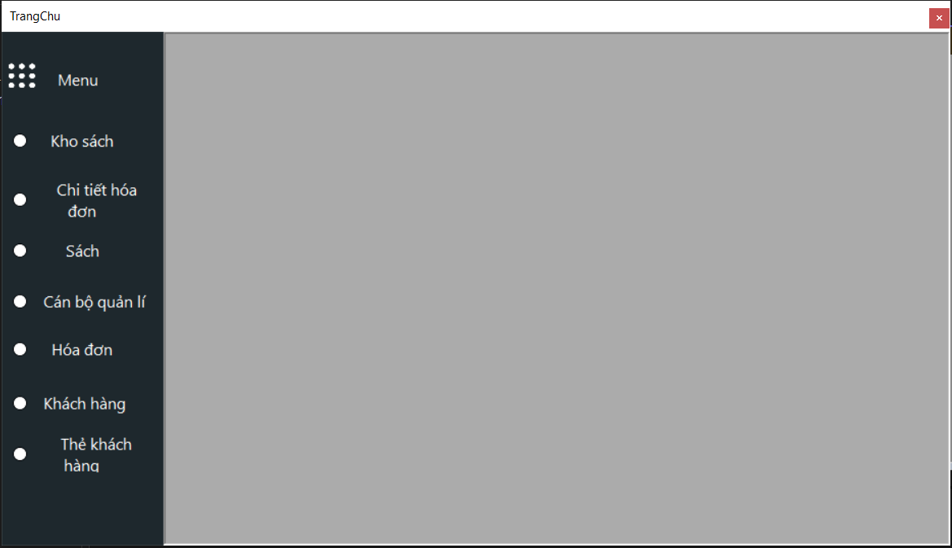

1. **Kho sách:**

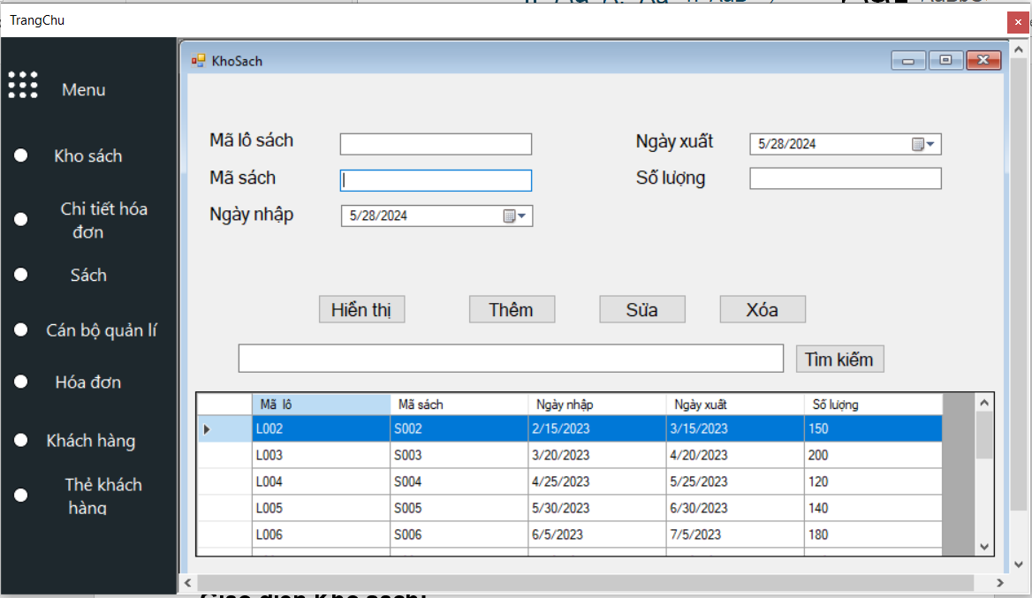

1. **Sách:**

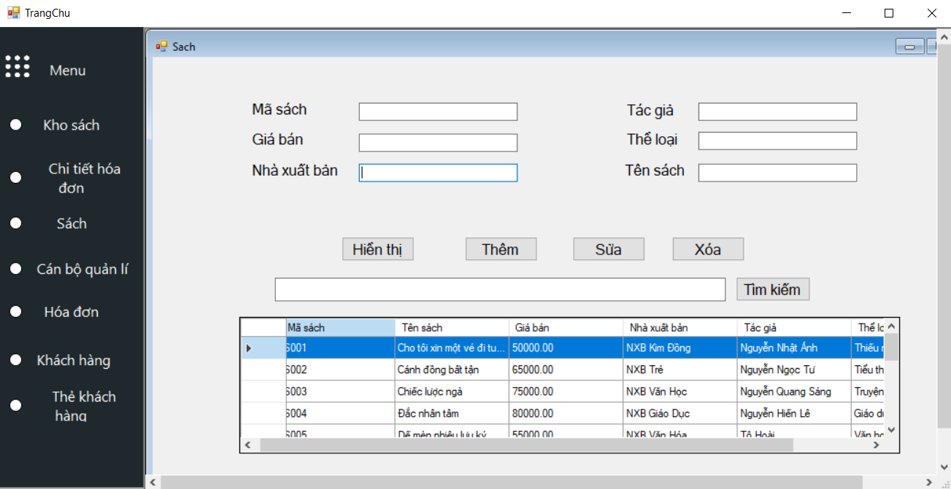

1. **Cán bộ quản lí:**

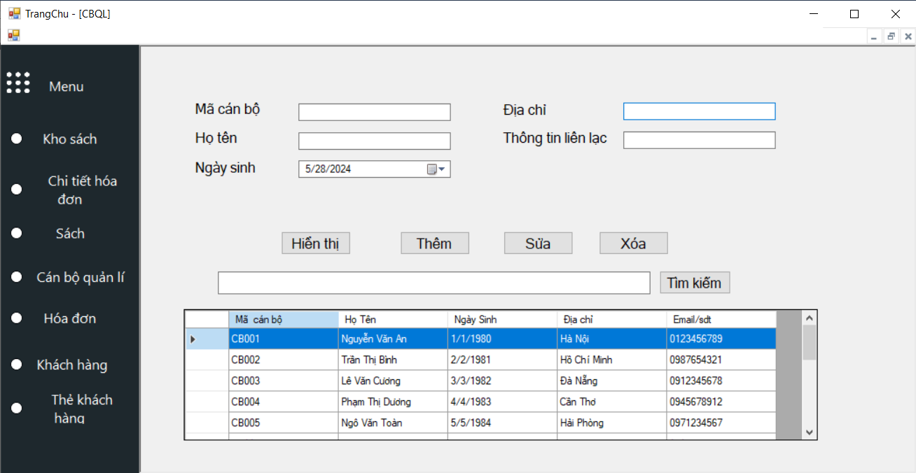

1. **Hóa đơn:**

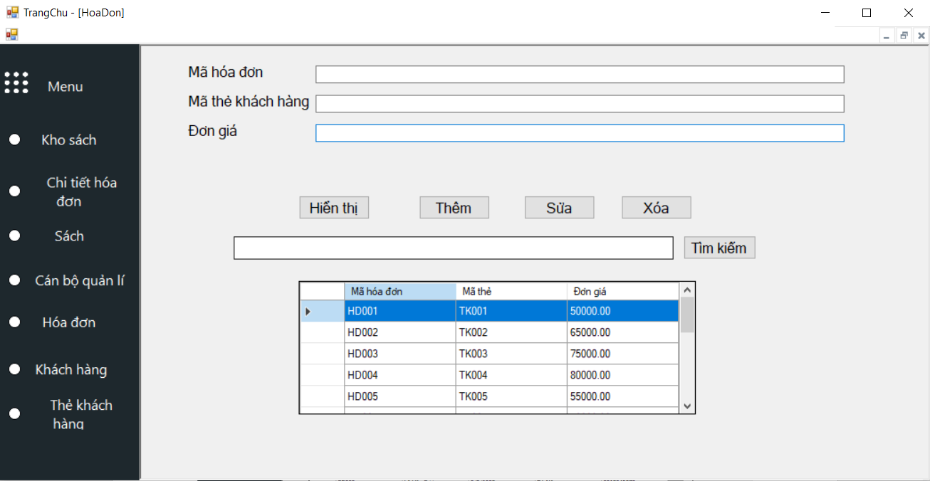

1. **Khách hàng:**

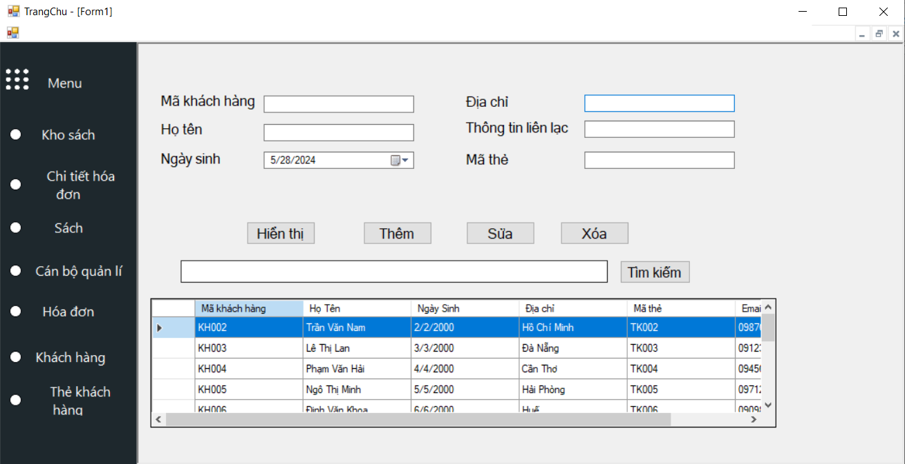

1. **Thẻ khách hàng:**

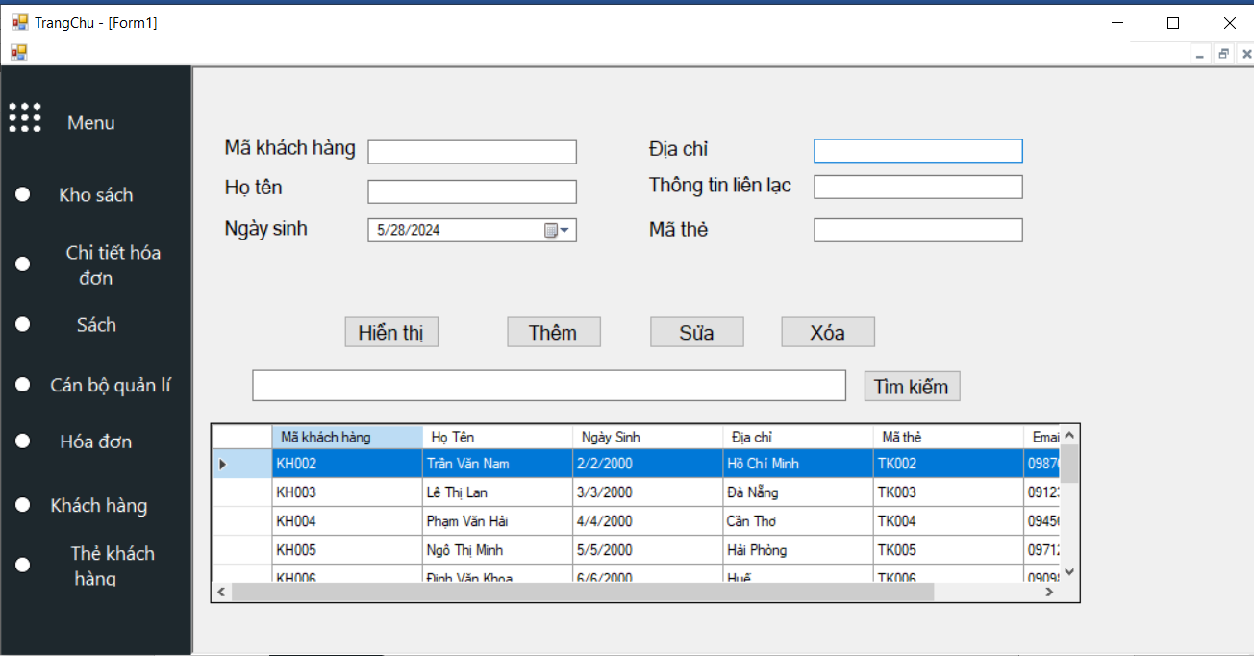

1. **Chi tiết hóa đơn:**

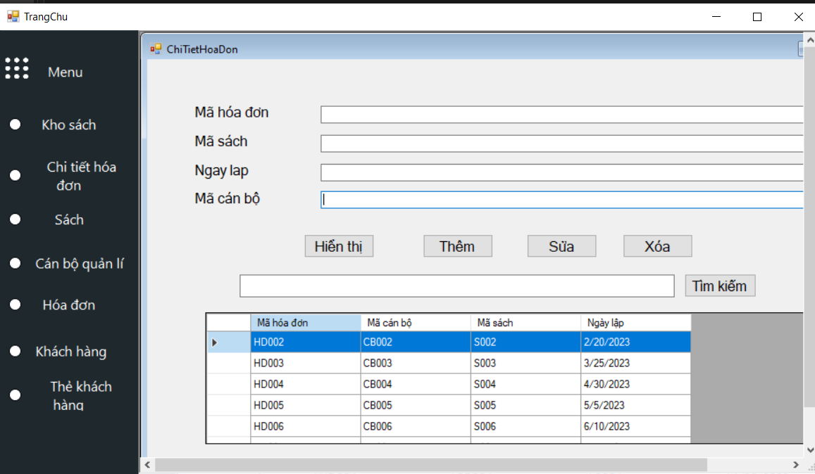

HẾT